ПУНКТ ПРОМЕЖУТОЧНЫЙ ИЗБИРАТЕЛЬНОЙ СВЯЗИ ПП-ИС-02М
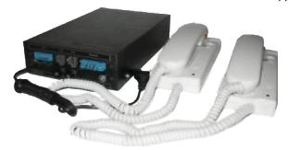
Пункт промежуточный избирательной связи ПП-ИС-02М
ТУ 32 ЦШ 3976-99 - абонентское устройство (промпункт),
предназначенное для организации проводной избирательной
телефонной связи на транспорте по диспетчерскому или
постанционному принципам.
Промпункт соответствует исполнению УХЛ 4 по ГОСТ 15150-69, но для работы при температурах от минус 25 до +50°С.
Конструктивно промпункт выполнен в стальном оцинкованном корпусе с декоративным покрытием полимерной краской и
предназначен для крепления на вертикальной плоскости. Степень защиты корпуса соответствует IP40 по ГОСТ 14254-96.
На передней панели промпункта расположены разъемы подключения линии связи, источника бесперебойного питания,
клеммы подключения внешнего звукового излучателя, клемма заземления и два разъема типа 4 P4C для подключения
телефонного аппарата АТ-П-02М1 и дополнительного оборудования,
В комплекте с промпунктом поставляется аппарат телефонный АТ-П-02М1 в количестве 1 шт., комплект разъемов и
эксплуатационная документация.
Аппарат телефонный АТ-П-02М1 конструктивно выполнен в пластмассовом корпусе и предназначен для размещения на
рабочем месте оператора на вертикальной или горизонтальной плоскости. АТ-П-02М1 содержит кнопку управления режимами
приема и передачи, кнопку посылки вызова частотой 1600 Гц и переключатель громкости сигнала акустического вызова.
ПП-ИС-02М обеспечивает:
− работу по четырехпроводным линиям связи каналов ТЧ и двухпроводным кабельным или воздушным линиям связи в
широком диапазоне уровней сигналов ;
− ведение переговоров в симплексном или дуплексном режиме с аппарата телефонного АТ-П-02М1, который может
устанавливаться на расстояние до 100 м от промпункта;
− подключение дополнительного параллельного аппарата телефонного АТ-П-02М1, размещаемого в другом
помещении;
− громкое прослушивание сигналов линии связи при использовании приставки громкоговорящей ПГ-01 вместо второго
аппарата телефонного;
− прием вызывных сигналов индивидуального, группового и циркулярного вызовов кодов СК2/7, СК2/11 или СК2/12;
− формирование сигнала акустического вызова в динамике вызывного устройства аппарата телефонного;
− передачу в линию связи сигнала контроля вызова частотой 369 Гц после приема индивидуального вызова;
− посылку сигнала вызова частотой 1600 Гц в сторону распорядительной станции;
− усиление и частотную коррекцию сигналов в трактах приема и передачи;
− автоматическую регулировку усиления (АРУ) в тракте приема разговорного сигнала;
− управление внешней дифференциальной системой;
− подключение внешнего вызывного устройства, дублирующего сигнал акустического вызова аппарата телефонного;
− подключение резервных источников постоянного тока напряжением (10…30) В;
− автоматическое переключение на резервный источник питания при отключении основного питания.
Дополнительное оборудование, подключаемое к промпункту и поставляемое по отдельному заказу:
− аппарат телефонный АТ-П-02М;
− приставка громкоговорящая ПГ-01;
− аппарат телефонный диспетчерской связи АТ-ДС-02;
− звуковой излучатель постоянного тока ПЗС-02М;
− источники бесперебойного питания ИБП-12-03 или ИБП-24/2,0;
− щиток вводно-изолирующий ЩВИ-Л-02.
Рекомендации по применению промпункта
При эксплуатации промпункта на воздушных линиях связи рекомендуется подключать его через вводно-изолирующий
щиток, например ЩВИ-Л-02.
В местах с частым отключением электроэнергии к промпункту рекомендуется подключать источник бесперебойного
питания (ИБП), например ИБП-12-03 или ИБП-24/2,0. Время непрерывной работы промпункта от ИБП при полной зарядке
аккумулятора составит более 2 суток.
При необходимости организации второго параллельного рабочего места оператора рекомендуется подключать к
промпункту дополнительный аппарат телефонный, который может быть установлен на расстоянии до 100 м от промпункта.
Пример записи обозначения в документации и при заказе:
Пункт промежуточный избирательной связи ПП-ИС-02М ТУ 32 ЦШ 3976-99

ТЕХНИЧЕСКИЕ ХАРАКТЕРИС ТИКИ
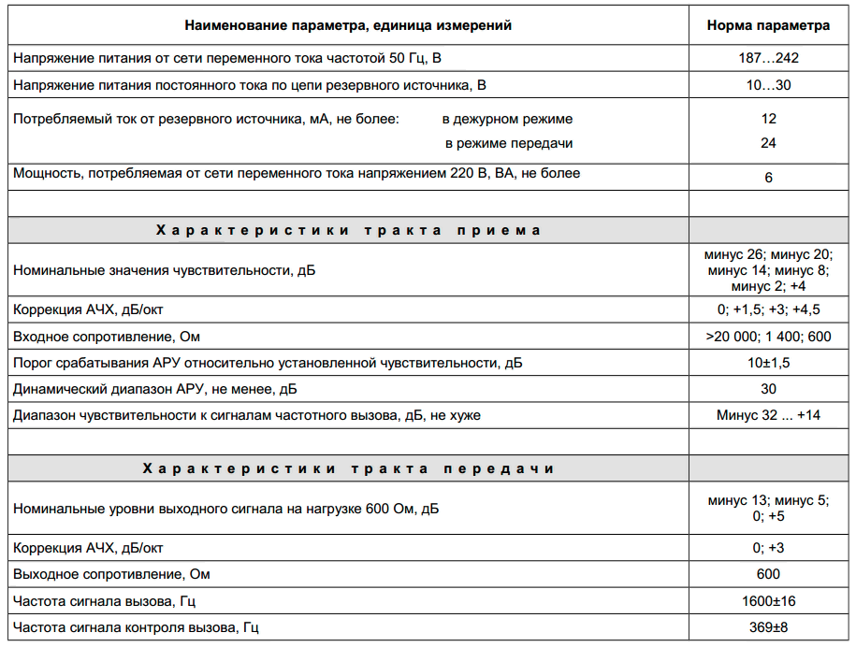
Масса промпункта, не более 2 кг. Гарантийный срок эксплуатации 2 года.
Масса аппарата телефонного не более 0,4 кг. Срок службы 10 лет.
Габаритные размеры промпункта не более 295*180*65 мм.
Габаритные размеры аппарата телефонного не более 213*81*58 мм.

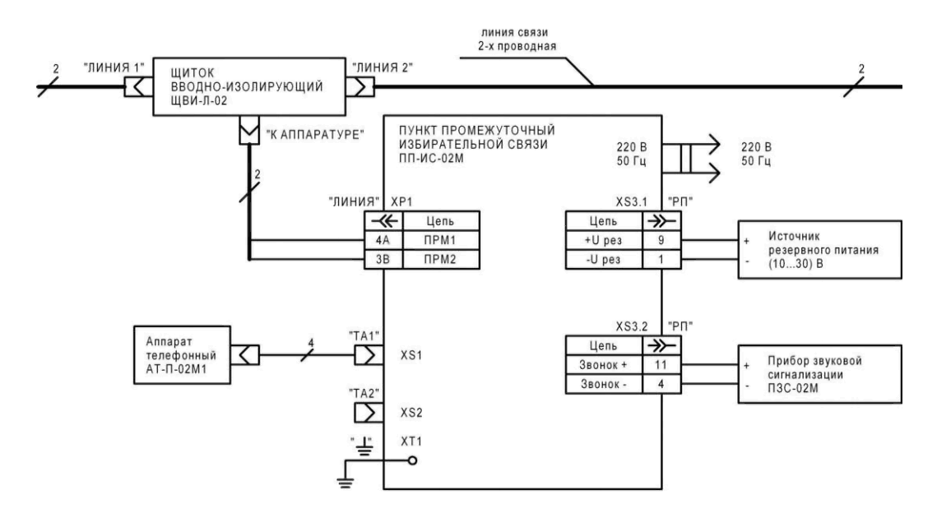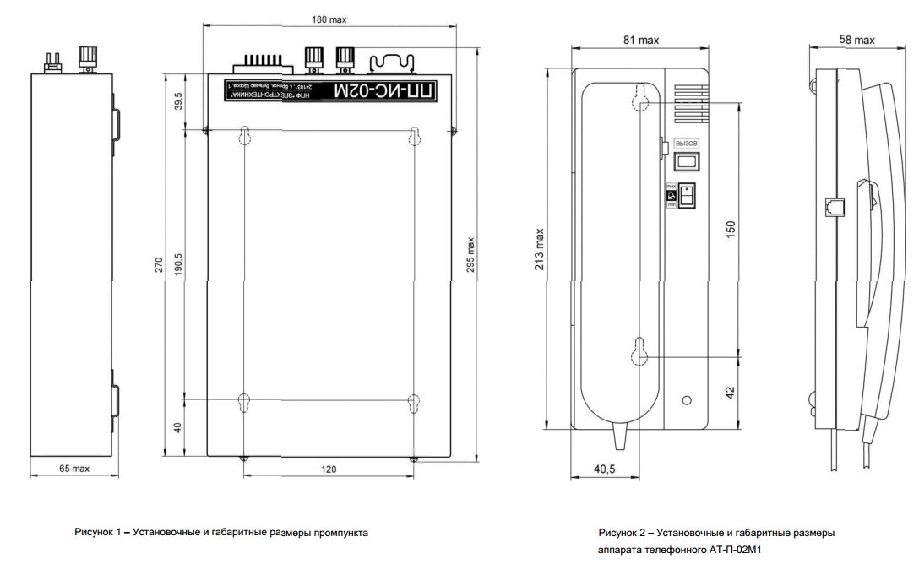

Рисунок 3 – Схема подключения промпункта к 2-х проводной линии связи через
вводно-изолирующий щиток ЩВИ-Л-02 с одним аппаратом телефонным АТ-П-02М1, источником
резервного питания и внешним прибором звуковой сигнализации ПЗС-02М

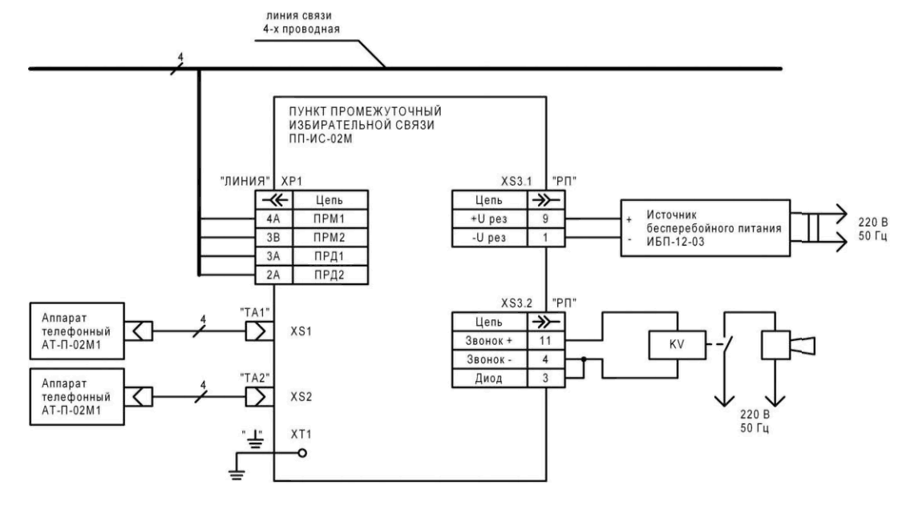

Рисунок 4 – Схема подключения промпункта к 4-х проводной линии связи с 2-я аппаратами
телефонными АТ-П-02М1, источником бесперебойного питания ИБП-12-03, внешним прибором
звуковой сигнализации с напряжением питания 220 В от сети переменного тока частотой 50 Гц

